Asteroides

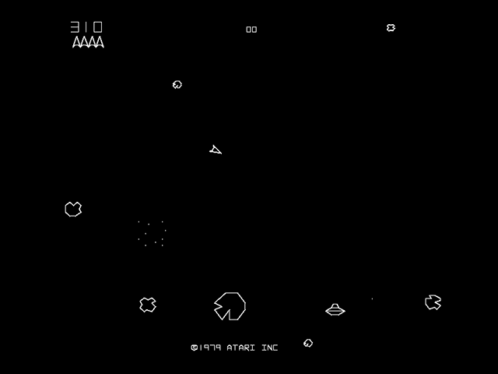

Autors:
Roger Bassons Renart
Miquel Farreras Casamort

Projecte Programació

1. Introducció
El projecte a desenvolupar està inspirat en el famós videojoc Asteroids.
El joc permet a l'usuari controlar una nau triangular espacial. Al voltant de la nau hi ha meteorits a la deriva, els quals l'usuari ha d'evitar, ja que si col·lisiona finalitza la partida. També hi ha una nau enemiga que intenta, per qualsevol mitjà (disparant i col·lisionant), destruir la nau de l'usuari.
L'objectiu del joc és sobreviure i obtenir la màxima puntuació.

2. Descripció dels personatges del joc

Nau espacial triangular
- Rota sobre si mateixa
- Té un coet propulsor que l'impulsa endavant
- Dispara rajos làser que poden destruir meteorits i la nau enemiga
- Un cop s'ha començat a moure en una direcció, es continua movent en aquesta direcció durant un temps determinat mentre l'usuari no intervingui, simulant la ingravidesa de l'espai, i al mateix temps, facilitant el control de la nau.
- Quan abandoni l'espai visible per l'usuari, per algun dels costats de la finestra, apareixerà pel costat invers, conservant el moviment que portava.
- Té forma de triangle isòsceles i és de color verd

Nau espacial triangular enemiga (AI)
- Té el mateix comportament que la nau espacial controlada per l'usuari.
- Excepte:
- L'objectiu d'aquesta nau és destruir la nau de l'usuari
- Per a destruir la nau de l'usuari dispararà rajos làser
- Quan està a certa distància d'un meteorit l'evita, i busca una posició de tir evitant meteorits.
- Si està a una certa distància de la nau del jugador, la persegueix per a poder-la disparar, altrament, si està a prop, només dispara.
- És controlada per la màquina
- És de color vermell

Meteorit gran
- És un objecte que es mou amb una velocitat i direcció pseudoaleatòries (entre un rang determinat)
- Si xoca contra una nau, destrueix la nau amb la qual ha xocat.
- Quan és disparat o col·lisiona amb altres objectes que no són meteorits, es divideix en dos meteorits petits.
- Té una forma d'un polígon irregular, podent tenir 4 formes diferents

Meteorit petit
- Té el mateix comportament que un meteorit gran
- Excepte: Quan és disparat o col·lisiona, es destrueix (desapareix)
3. Descripció detallada
Inicialment, hi ha meteorits grans dispersats per tot l'espai. La nau controlada per l'usuari està al centre i cap meteorit està a sobre seu. A l'inici del joc encara no apareix la nau enemiga, tardant 5 segons a sortir.
Hi ha un límit definit de meteorits que poden estar dins l'espai del joc. Quan es comença, hi ha un número determinat de meteorits grans, que es va augmentant fins al límit. A partir de llavors, cada vegada que es destrueixi un meteorit n'apareix un de nou per alguna de les vores de la pantalla.
Només hi ha una nau enemiga a l'espai. Cada vegada que sigui destruïda, n'apareix una de nova al cap de 5 segons.
El joc té un sistema de puntuació i de vides. L'usuari sempre comença amb 3 vides i 0 punts. A mesura que va destruint meteorits i naus enemigues, augmenta la seva puntuació, segons aquestes ponderacions: meteorit gran 50 punts, meteorit petit 20 punts, nau enemiga 100 punts.
Els controls són els següents:
- W: impulsar cap endavant
- A: rotar cap a l'esquerra
- D: rotar cap a la dreta
- Espai: disparar rajos làser
- Esc: sortir del joc

